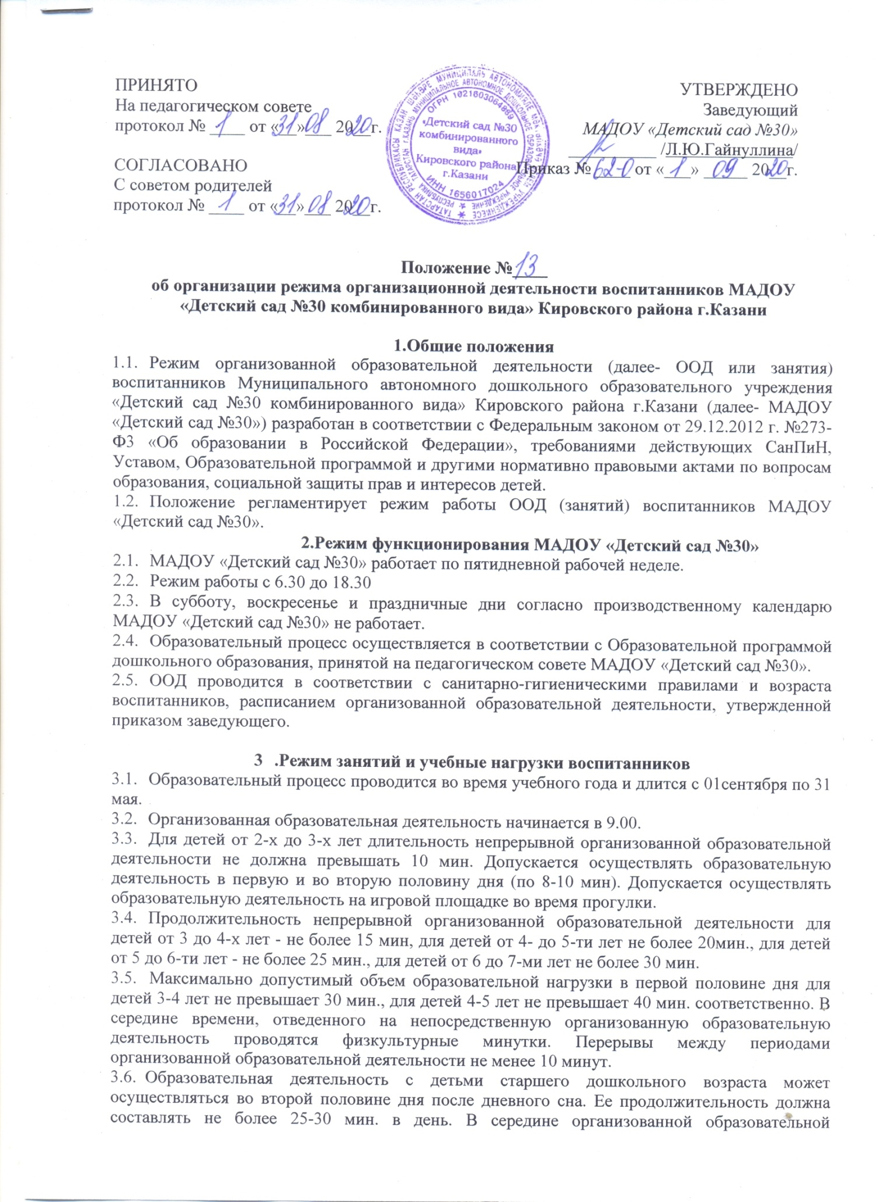
деятельности статистического характера проводятся физкультурные минутки.
3.5.Образовательную деятельность требующую повышенной познавательной активности и умственного напряжения детей, следует организовывать в первую половину дня. Для профилактики утомления детей рекомендуется проводить физкультурные и музыкальные занятия и пр.
3.6.В апреле две недели отводятся на педагогическую диагностику качества освоения образовательной программы:
- для детей от 2 до 3-х лет, от 4 до 5-ти лет, от 5-до 6-ти лет промежуточные результаты освоения программы;
-для детей от 6- 7-ми лет - планируемые итоговые результаты освоения программы.
3.7.Летне-оздоровительная работа продолжается с 01 июня по 31 августа. В летний период организована образовательная деятельность осуществляется по областям: физическое развитие и художественное эстетическое развитие.
3.8.Организованная образовательная деятельность по физическому развитию осуществляется во всех возрастных группах. Для достижения достаточного объема двигательной активности детей используются все организованные формы занятий физическими упражнениями с широким включением подвижных игр, спортивных упражнений.
С детьми раннего возраста занятия по физическому развитию в рамках реализации основной программы дошкольного образования осуществляется 2-3 раза в неделю. Занятия по физическому развитию в рамках реализации основной программы дошкольного образования воспитанников от 3 до 7 лет организуются не менее 3-х раз в неделю.
В теплое время года организованная образовательная деятельность по физическому развитию детей организуется по возможности на открытом воздухе.
3.9.Дополнительное образование проводится с учетом индивидуальных особенностей детей, их интересов, потребностей и желания родителей.
Режим занятий дополнительного образования устанавливается графиком проведения и включается в основное расписание ООД.
  - Конкретный режим посещения ребенком МАДОУ «Детский сад №30» устанавливается договором об образовании по образовательным программам дошкольного образования, заключаемым между МАДОУ «Детский сад №30» и родителями (законными представителями) воспитанника.

4.Ответственность
4.1 МАДОУ «Детский сад №30», администрация детского сада, воспитатели, младшие воспитатели, педагоги специалисты несут ответственность за жизнь и здоровье детей, реализацию в полном объеме учебного плана, качество реализуемых образовательных программ, в соответствии применяемых форм, методов и средств организации образовательного процесса возрастным, психофизиологическим особенностям детей.

